挑战小说体裁的极限
凯特·布里格斯（Kate Briggs）

作者简介：

凯特·布里格斯（Kate Briggs）曾翻译了两卷罗兰·巴特（Roland Barthes）在法兰西学院的演讲和研讨会笔记：《小说的准备》（The Preparation of the Novel）和《如何共同生活》（How to Live Together），均由哥伦比亚大学出版社（Columbia University Press）出版。她在鹿特丹皮埃沙瓦学院（Piet Zwart Institute）任教。《长篇小说》是她的首部小说，很快她写就了第二本作品《这门小艺术》（This Little Art），这是一篇关于翻译类型糅合的文章。2021年，凯特·布里奇斯获得了温德姆·坎贝尔奖。

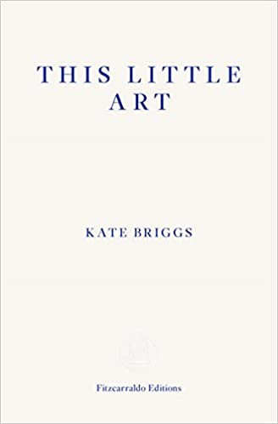
中文书名：《精妙艺术》
英文书名：THIS LITTLE ART
作 者：Kate Briggs
出 版 社：Fitzcarraldo Editions
代理公司：ANA/Conor
出版时间：2018年4月
代理地区：中国大陆、台湾
页 数：392页
审读资料：电子
类 型：散文随笔
本书已授权：韩国、土耳其、西班牙、德国、法国、拉丁美洲

内容简介：

凯特·布里格斯的散文《精妙艺术》，有着小说般的影响力和气势，是一首为文学翻译实践而创作的杂糅派曲目，并对阅读、写作和如何看待他人作品提出了新鲜、激烈和及时的思考。

作者以自己翻译罗兰·巴特演讲稿的经历为出发点，糅合各类故事，向我们描绘了翻译这一引人入胜、错综复杂而又环环相扣的艺术。她讲述了海伦·洛维和波特翻译《托马斯·曼恩》的故事，以及他们死后受到的诋毁；她描绘了安德烈·纪德和他的翻译桃乐茜·布希之间的爱情；她回忆了鲁滨逊·克鲁索如何第一次在荒岛上费力地给自己做了一张桌子。

凯特·布里格斯的《精妙艺术》完美地描述了一种主观的翻译体验，她是一位真正杰出的作家：独特、睿智、坦率、有趣又极具独创性。

媒体评价：

“凯特·布里格斯《精妙艺术》与巴特的作品有一些相似之处——睿智、周到又虚怀若谷，尤其是在仔细审视理论和学术问题时对平凡事物的关注。这是一本极具欣赏价值的读物：任何对翻译、写作、语言和表达感兴趣的人，都可以从这部作品中获取丰富信息，并受到启发。”
---- 《不能和不会》的作者莉迪娅·戴维斯

“与其说是对文学翻译实践的去神秘化，不如说是对其魅力重塑。那令人发狂、令人陶醉的‘小巧’艺术，将谦逊与大胆、约束与创造融为一体——在布里格斯激情洋溢的文字中，你几乎可以看到火花四溅。”
----2016 年布克国际文学奖获得者、《韩康》译者狄波拉·史密斯

“写完之后的几个星期，我一直在想凯特·布里格斯属实可爱的《精妙艺术》，这是一篇关于翻译的长篇散文，和我过去一年读过的任何一本书一样，充满了讽刺、深思和探索。我最喜欢的是那些能感觉到作者在写作的同时也在纠结体裁的作品；凯特·布里格斯用她自己的技巧做到了这一点。翻译这项小小的艺术，在她进行生动睿智、激情洋溢地刻画之后，显得委实不简单。”
----《命运与复仇》的作者劳伦·格罗夫

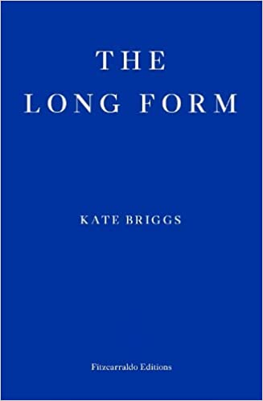
中文书名：《长篇小说》
英文书名：THE LONG FORM
作 者：Kate Briggs
出 版 社：Fitzcarraldo Editions
代理公司：ANA/Conor
出版时间：2023年4月
代理地区：中国大陆、台湾
页 数：417页
审读资料：电子稿
类 型：文学小说
版权已授：美国

·2023年《卫报》年度最佳：The best fiction of 2023 | Best books of the year | The Guardian

·2023年《重大问题报》年度最佳：The best books of 2023 as chosen by Big Issue critics

·2023年英国金匠奖短名单(The Goldsmiths Prize)：

金匠奖设立于2013年，旨在表彰伦敦大学认可的文学勇气与锐意进取，并奖励打破模式或拓展小说形式与可能性的文学佳作。该奖项的10000英镑奖金将最终授予一本真正新颖的小说，这部小说必须完美体现文学领域的创新精神。

内容简介：

海伦和她的小宝宝罗斯正在共度一个普通的早晨。他们一起行动、休息、交流；给罗斯喂食。他们的思绪和联想远远超出了一间租赁公寓前厅的范围，他们在那里踱步，而公寓也因他们的存在鲜活起来，日新月异：家中植物悉索，水汽在窗玻璃上凝结又分解，记忆起舞。不过，一切微妙平衡都被一个快递打破了：被送来的是一本小说，英语文学中最古老的作品之一—— 亨利·菲尔丁的《弃儿汤姆·琼斯的历史》。随着时间的推移，海伦开始阅读这本据称发明了“小说”的书，尽管这本书中许多段落宛如散文，吸引着人们对小说体裁及其无尽的、不断演变的模式进行探讨。

《长篇小说》是对人们间相依和联系的一次彻底的重新评估，这部小说解开了形式和社会的构成，利用小说中的人来反思非常真实的社会问题，从居家、护理到友谊——所有这些都在强调我们在一个日益疏离的世界中的相互责任。《长篇小说》既精妙复杂，又深思熟虑，这是一部关于创造力的小说，探讨我们在爱与关怀中必须采取的不断变化的立场，它根植于我们对社会生活的理解，同时对小说形式本身进行了必要的批评和革新。

媒体评价：

“《长篇小说》细心、专注、精湛，它探索了日常生活与文学小说之间神秘、无法跨越的鸿沟，这是其他小说难以达到的高度..….全书以晶莹剔透的文笔写成，既温柔又精确，既简洁又富有挑战性，是对小说形式的最透彻研究：它追问小说是为‘谁’或为‘什么’而写，小说如何与现实互动，如何停下时间、变换空间，以及如何让我们更好地理解书页之外的世界。凯特创造了一部安静而激进的杰作。”
——麦迪·莫蒂默，2023年英国金匠奖评委

“她做到了那些不可能的事情，在论战和经验之间编织了一条无形的情感线，产生了强大的效果……读来令人振奋，有一种开辟新天地的感觉。”
——乔·哈姆雅(Jo Hamya)，英国千禧一代最具代表性的文学作者，《卫报》

“扣人心弦，传统叙事所带来的满足感它应有尽有，但都是在前人未尝涉及的新颖形式和境界中......阅读布里格斯的作品，我无比深切地感受到‘小说’，它作为一种体裁出现在我的生命中。抬起头来，我环顾四周，带着新生儿般的努力、专注和好奇，以一种前所未有的方式观察生活。”
——奥黛丽·沃伦，《纽约客》

“《长篇小说》可读性极强，中心人物也值得细品，而且不需要任何背景知识，读者就会为布里格斯迷人的散文所攫取。”
——帕特里克·麦克斯韦，英国《重大问题》报(The Big Issue)

“对小说形式本身的反思......语言温柔、沉思、观察入微。海伦和罗斯母子相处的时光无限延展下去，作为读者，我们只经历了其中的一小部分。
——玛娜·泰勒（Mána Taylor），《布鲁克林铁轨》（BROOKLYN RAIL）

“太棒了。”
——温德姆·坎贝尔奖

“读完这本书的许多个星期后，我一直在想凯特·布里格斯可爱的《精妙艺术》，这是一本关于翻译的长篇论文，与我在过去一年中读到的任何一本书一样，都是睿智、深思、富有探索精神的。我最喜欢的作品是那些让人感觉到作家在写作时与流派搏斗的作品；凯特·布里格斯以她自己的魔力做到了这一点，她从不吝啬对翻译这门小艺术的迷人、智慧和热情的书写，结果显示，翻译根本就是大艺术。”
——劳伦·格罗夫（Lauren Groff），著有《矩阵》（Matrix）

“凯特·布里格斯的《精妙艺术》与巴特本人的作品有一些相似之处——机智、深思熟虑，能让读者和作者交流，尤其是在精心研究的理论和学术问题的背景下对普通和日常的关注。这是一本令人愉快的读物：任何对翻译、写作、语言和表达感兴趣的人都可以读读，这本书信息量很大，也很有启发性。”
——莉迪亚·戴维斯（Lydia Davis），著有《不能和不愿》（Can't and Won't）

感谢您的阅读！
请将反馈信息发至：版权负责人
Email：Rights@nurnberg.com.cn
安德鲁·纳伯格联合国际有限公司北京代表处
北京市海淀区中关村大街甲59号中国人民大学文化大厦1705室, 邮编：100872
电话：010-82504106, 传真：010-82504200
公司网址：http://www.nurnberg.com.cn
书目下载：http://www.nurnberg.com.cn/booklist_zh/list.aspx
书讯浏览：http://www.nurnberg.com.cn/book/book.aspx
视频推荐：http://www.nurnberg.com.cn/video/video.aspx
豆瓣小站：http://site.douban.com/110577/
新浪微博：安德鲁纳伯格公司的微博_微博 (weibo.com)
微信订阅号：ANABJ2002

